تقرير عن
تركيب الخلية ووظائفها

اسم الطالب :
...........................

الصف : العاشر

اكتشاف الخلايا :
ارتبط اختشاف الخلية باختراع المجهر الضوئي المركب ، اكتشفت الخلية لأول مرة على يد روبرت هوك في 1665. درس شرائح رقيقة جداً من الفلين وشاهد عددا كبيرا من المسام الصغيرة التي تشبه خلية النحل. وبسبب هذا التشابه، أسماها خلية. ومع ذلك، لم يكن هوك يعرف حقيقية بنية الخلية أو وظيفتها. وقد نشر ملاحظاته عن الخلية (التي هي في الواقع جدران خلايا غير حية) في كتابه Micrographia. ملاحظاته عن الخلية لم تشر إلى النواة والأجزاء العضوية الموجودة في أغلب الخلايا الحية.

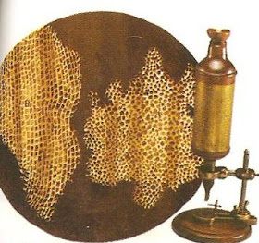

النظرية الخلوية :
أدى اختراع المجهر إلى الكشف عن الكثير من الحقائق العلمية المتعلقة بالخلية ،
في القرنين السابع عشر والثامن عشر. مسألة ما إذا كانت الخلايا هي جزء من جميع الكائنات الحية النباتية والحيوانية ظلت مفتوحة. عليه في 1838-1839. أجاب أخيرا عالم النبات الألماني ماتياس شلايدن وعالم الحيوان ثيودور شوان. قاموا بتحليل كل المعرفة التي كانت موجودة في ذلك الوقت حول التركيب الخلوي للطبيعة الحية وصياغة نظرية الخلوية. افترضت هذه النظرية أن جميع الكائنات الحية النباتية والحيوانية تتكون من أبسط أجزاء الخلايا.
خلايا متنوعة :
بعض الكائنات الحية وحيدة الخلية مثل البكتيريا والأمبيا ، ولكن معظمها عديدة الخلية مثل الأنسان والشجرة والحوت ، تتنوع الخلايا من حيث الحجم والوظيفة والشكل ، فإن الخلية البكتيريا صغيرة لدرجة أنه يمكن أن تتواجد 8000 خلية منها داخل خلية واحدة من خلايا الدم الحمراء .

فان ليفنهوك ( 1674 )
صنع مجاهر ذات عدسة واحدة تكبر الأشياء حتى 200 مرة ضعف حجمها الأصلي ، بالإضافة إلى ذلك فحص عبرها أجساماً متنوعة

تطور المجاهر :
دائما ما سعى الانسان الى تطوير ذاته منذ القدم والا لم نكن لنصل الى ما نحن عليه الان ربما ترجع بداية علم المجهريات إلي عصور ما قبل التاريخ، عندما التقط إنسان بدائي ما قطعة مستديرة من البلور الصخري أو الزجاج البركاني و لاحظ أنها تكبر الأشياء ولكن الطفره الحقيقيه التي حدثت في هذا المجال في نهايه القرن السادس عشر عندما استطاع صناع العدسات الألمان أن يركبوا عدة عدسات في أنبوب بنظام معين لصنع أول مجهر مركب يعرفه البشر وبعد ذلك اخترع العالم غاليليو المجهر المركب الخاص به وبعد ذلك اصبح استخدام المجهر على نطاق اوسع في البحوثات العلميه وفي القرن السابع عشر كان المجهر يتكون من عدسة واحدة محدبة مصقولة، ثم تطور بعد ذلك إلى وضع عدستين محدبتين متباعدتين في أنبوبة
فيرشو ( 1855 م )
أكد أن الخلايا الجديدة تنشأ من خلايا أخرى كانت موجودة قبلها

غشاء الخلية :
تحاط جميع أنواع الخلايا بغشاء رقيق هو عبارة عن طبقة رقيقة من الفوسفوليبيدات والبروتينات تقوم بفصل مكونات الخلية عن مكونات الوسط المحيط بها ، يحتوي هذا الغشاء مجمل كيان الخلية من السايتوبلازم وما فيها من عضيات خلوية يتألف بشكل خاص من البروتينات والدهنيات مرتبة بشكل فسيفسائي، هذه المكونات الغشائية تدخل في مجموعة واسعة من العمليات الخلوية. في نفس الوقت يمكن أن يعمل كنقطة اتصال بين الهيكل الخلوي والجدار الخلوي في حال وجوده. ربما تكون مهمته الأساسية هي تنظيم دخول وخروج الجزيئات إلى الخلية وخروجها منه، عدا عن استقبال الإشارات الحيوية من خارج الخلية عن طريق ما يسمى المستقبلات

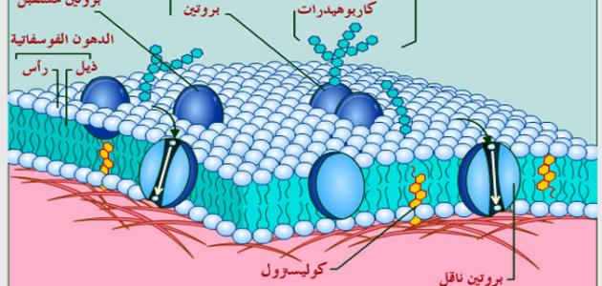

وظيفة الخلية :
تحتوي أجسام الكائنات الحية عديدة الخلايا على الكثير من الخلايا التي تختلف في نوعها وتركيبها، ولذلك تؤدي الخلايا المختلفة وظائف مختلفة تتناسب مع تركيبها، إلا أنّ هناك وظائف عامة تقوم بها معظم الخلايا، ومنها: تبادل المواد عبر الغشاء البلازمي، وإنتاج البروتين، والانقسام الخلوي

